**Partie 1 : Présentation de la conception**

**1/ Conception initiale**

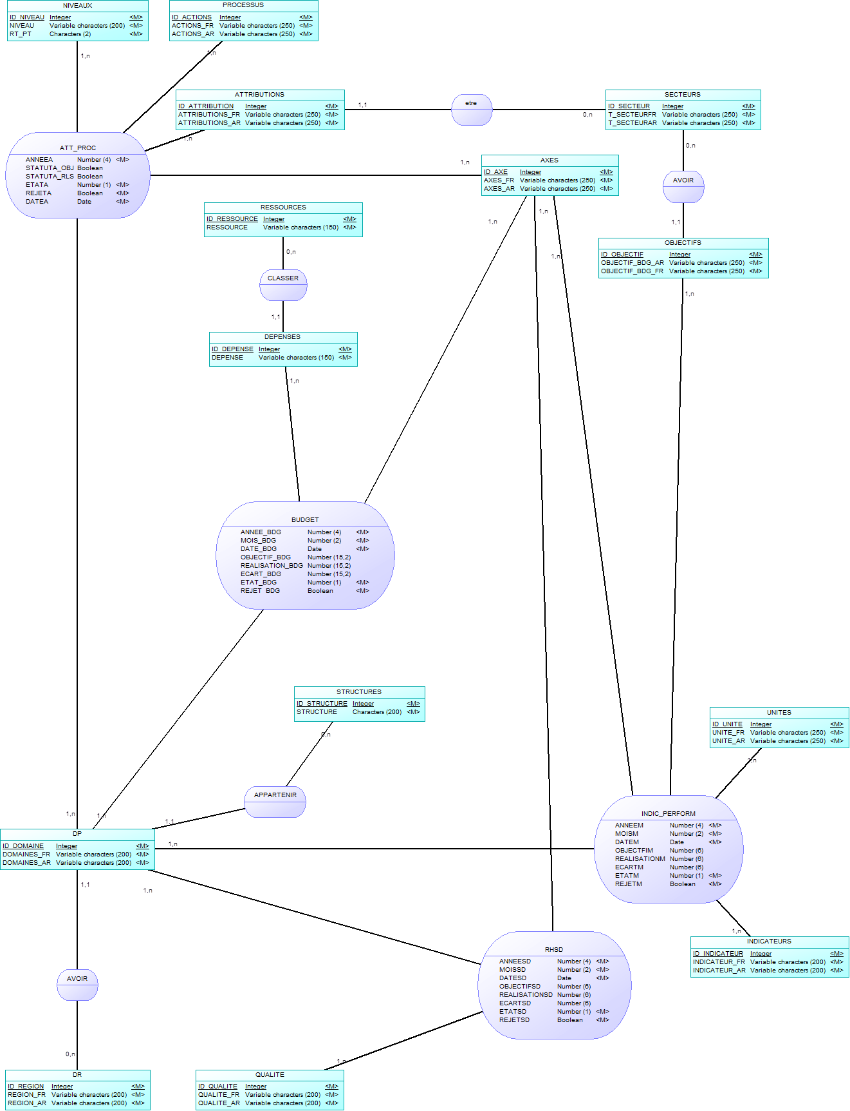

Ceci est la conception de base faite par l’encadrant et l’autre stagiaire, elle était opérationnelle pour leur projet avant mon arrivée et donc je n’ai eu le choix que de travailler avec.

La plus importante modification que j’ai pu apporter est de normaliser les noms des colonnes de traitement (celles de couleur foncée), c’est à dire, le nom REALISATION sur toutes les tables plutot que REALISATIONSD, REALISATION_BDG etc...

**2/ Etat actuel de la base de données**

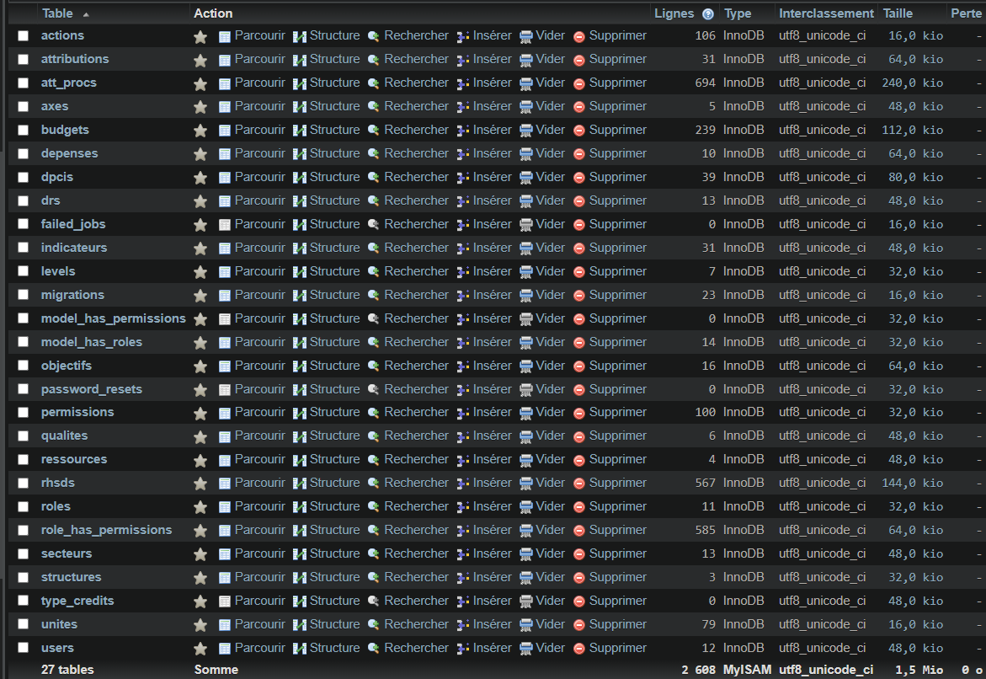

En plus des tables vues dans la conception, nous trouvons :

**- model_has_permissions**

**- model_has_roles**

**- role_has_permissions**

**- roles**

**- permissions**

**- failed_jobs**

**- users**

**- migrations**

Ce sont des tables automatiquement créées par Laravel, qui se charge aussi de l’authentification.

**4/ Permissions**

Les permissions et rôles sont implémentées avec l’aide du package spatie/Laravel-permission

<https://spatie.be/docs/laravel-permission/v4/introduction>

Les 5 premières tables vues au dessus proviennent de ce package,

Les tables rôles et permissions contiennent le nom des rôles, et le nom des permissions, les tables model_has_permissions et role_has_permissions contiennent des clés étrangères respectivement sur le modèle et la permission et le rôle et la permission, ce qui permet avec l’aide de la table model_has_role entre autres d’avoir deux utilisateurs avec le même rôle et un nombre de permissions différentes ou manquantes.

**3/ Schema de validation**

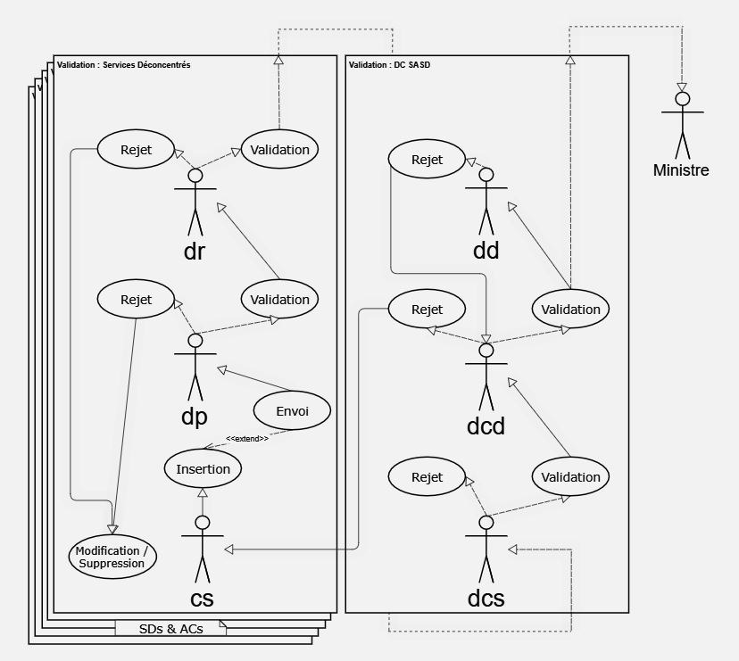

Les Services déconcentrés ont trois niveaux de validation, ils sont déconstruits en 2 parties, un niveau local, au sein d’une structure provinciale ou régionale, se trouve un chef de service et un directeur, le chef de service insère des lignes et les soumet à la validation de son directeur.  
Puis le directeur régional agit en responsable de l’ensemble de la région soumet ses données pour validation au niveau de la direction de coordination, une fois ces données traitées elles sont disponibles au directeur qui pourra les utiliser pour le suivi et la rédaction de rapports.

**PARTIE 2 : Présentation de l’application**

**1/ Tables de parameters, categorie 1**

Ce sont les tables contenant des libellés francais et arabes

Elles supportent un schéma de CRUD standard et sont accessibles à l’administrateur

Ici est la table qualite contenant les différentes qualités liées aux ressources humaines

À prendre note que cette présentation est faite depuis le profil d’un chef de service (cs) appartenant à la Direction Provinciale (DP) de Casablanca.

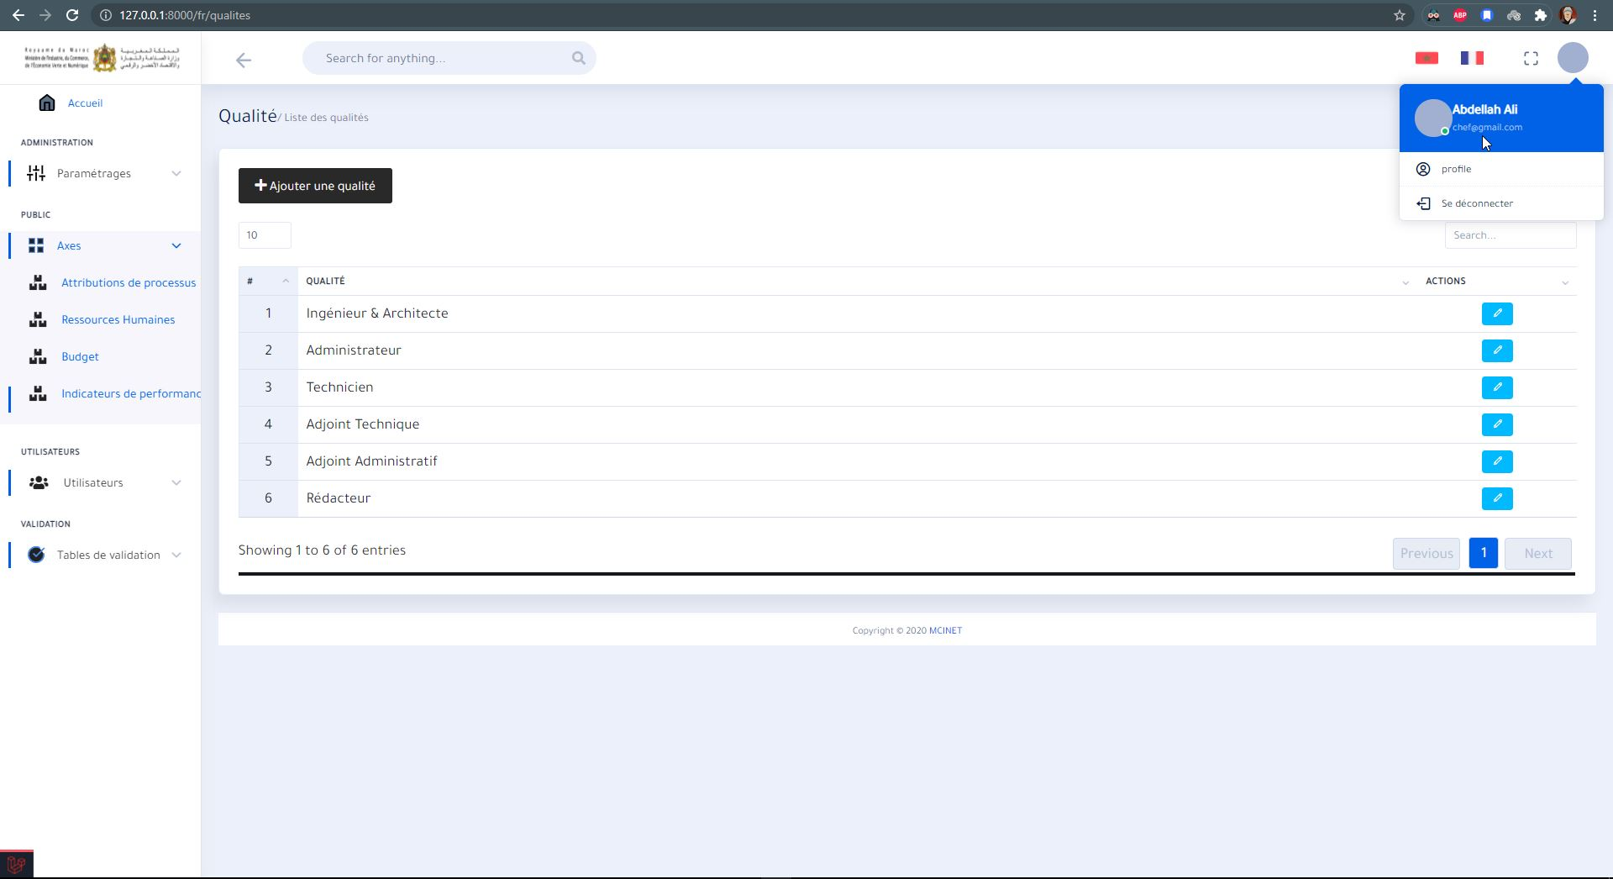

**2/ Tables de parametres, categorie 2**

Des tables contenant les libellés et clés étrangères sur l’une des tables de catégorie 1

Ci dessous la table de domaines ou de provinces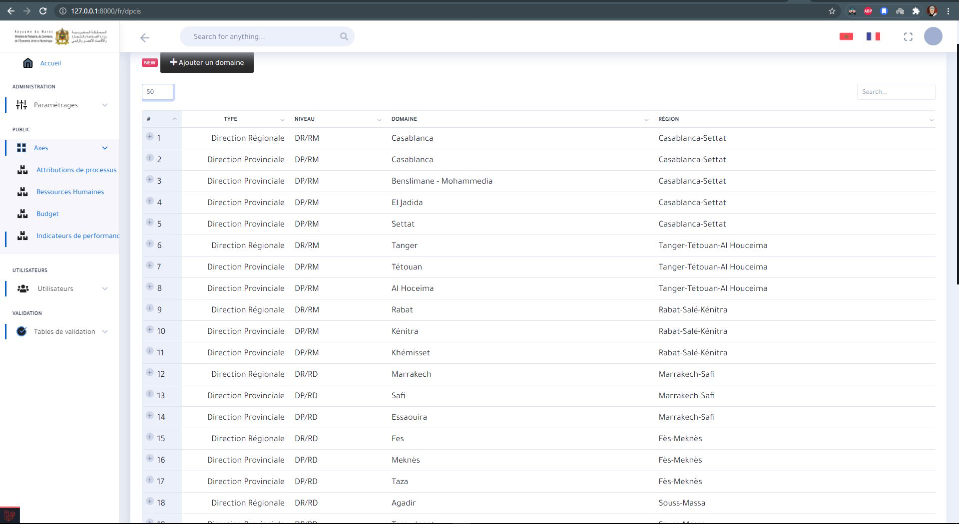

**3/ Liste d’utilisateurs**

chacun ayant un rôle permettant de vérifier le schéma de validation

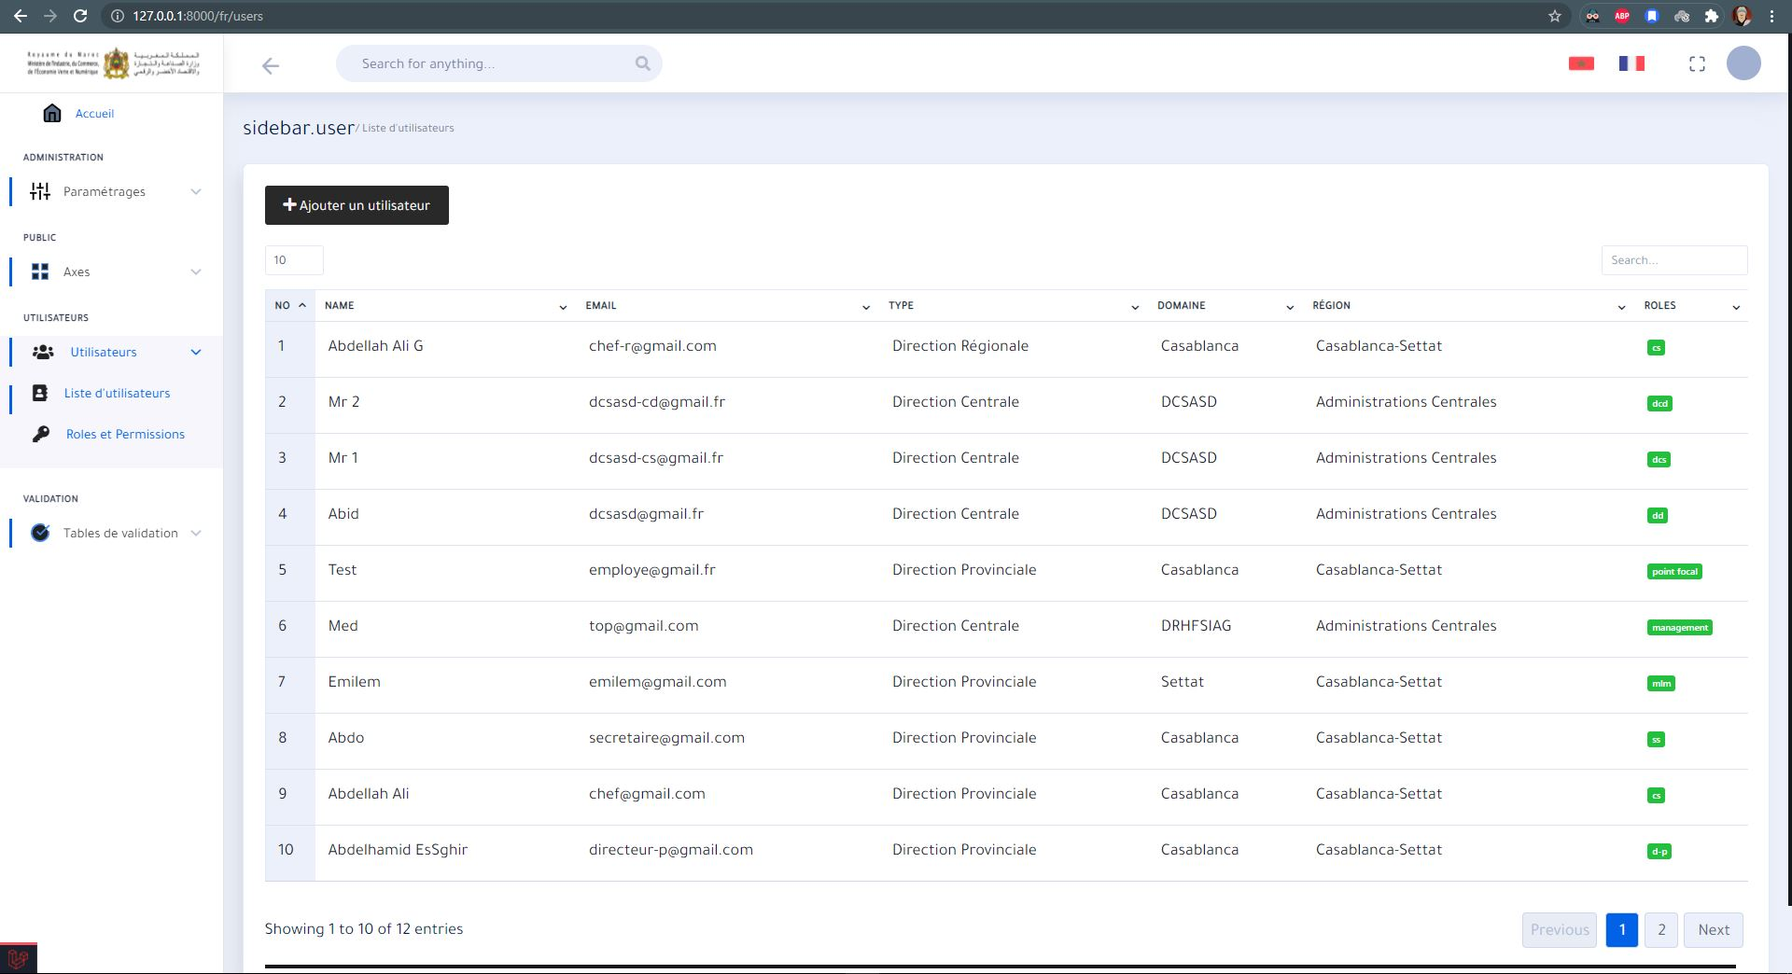

**4/Les permissions par role** *(1ere version)*

En cours de révision de ces permissions afin de mieux les regrouper pour optimiser leur foncion, cette première version contient pour chaque parametre

Access-(parametre), list-(parametre), create-(parametre), edit-(parametre) et delete-(parametre)

Certains paramètres sont groupables et donc n’ont pas besoin de ces paramètres précis, je pourrai donc réduire le nombre de ces permissions pour passer par moins de Gates

Autres permissions importantes :

Dcsasd : servira à passer la vue appropriée à la DC

Sd : // aux services déconcentrés

Ac : // aux administrations centrales

Administrate : // administrateur

View-province : portée de données sur une province

View-region : portée de données sur une région

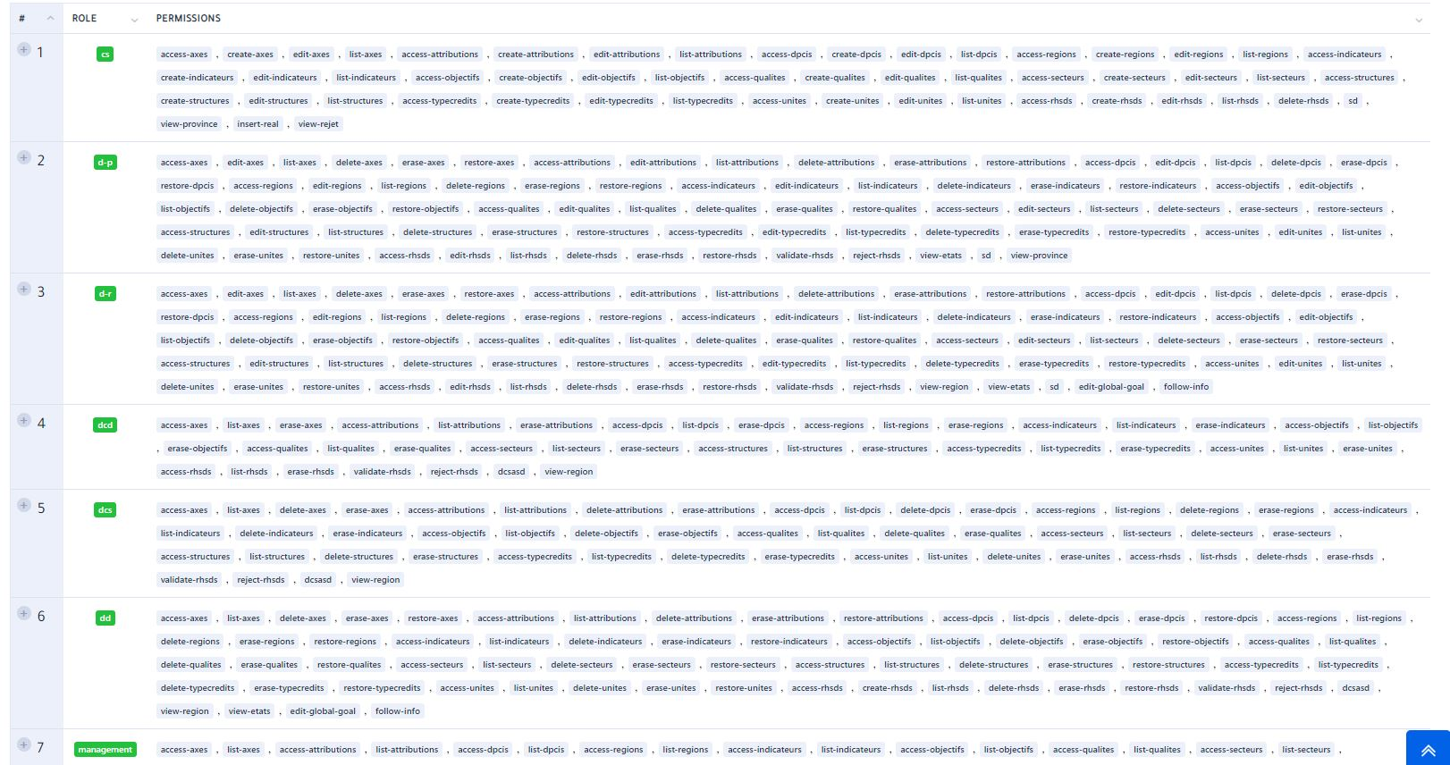

**5/ L’index des Ressources Humaines**

Le CS a les permissions : SD, view-province,

La vue est donc générée depuis son propre domaine (WHERE id_domaine = Auth::user()->domaine->id)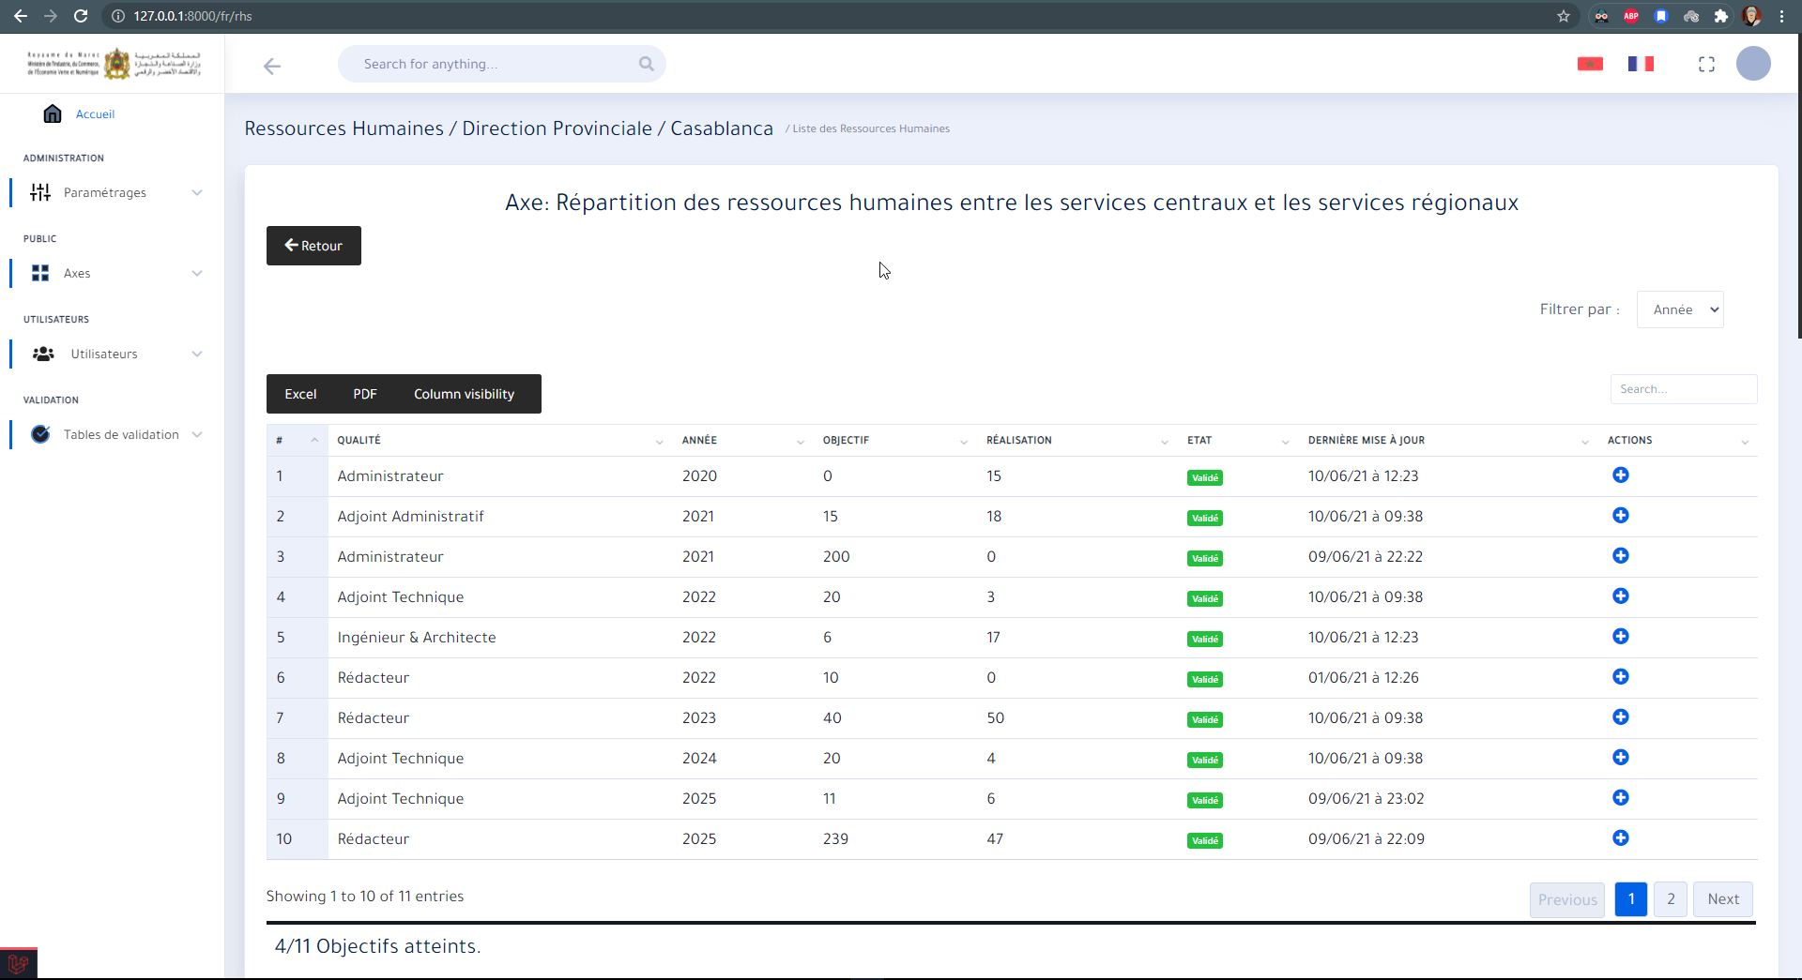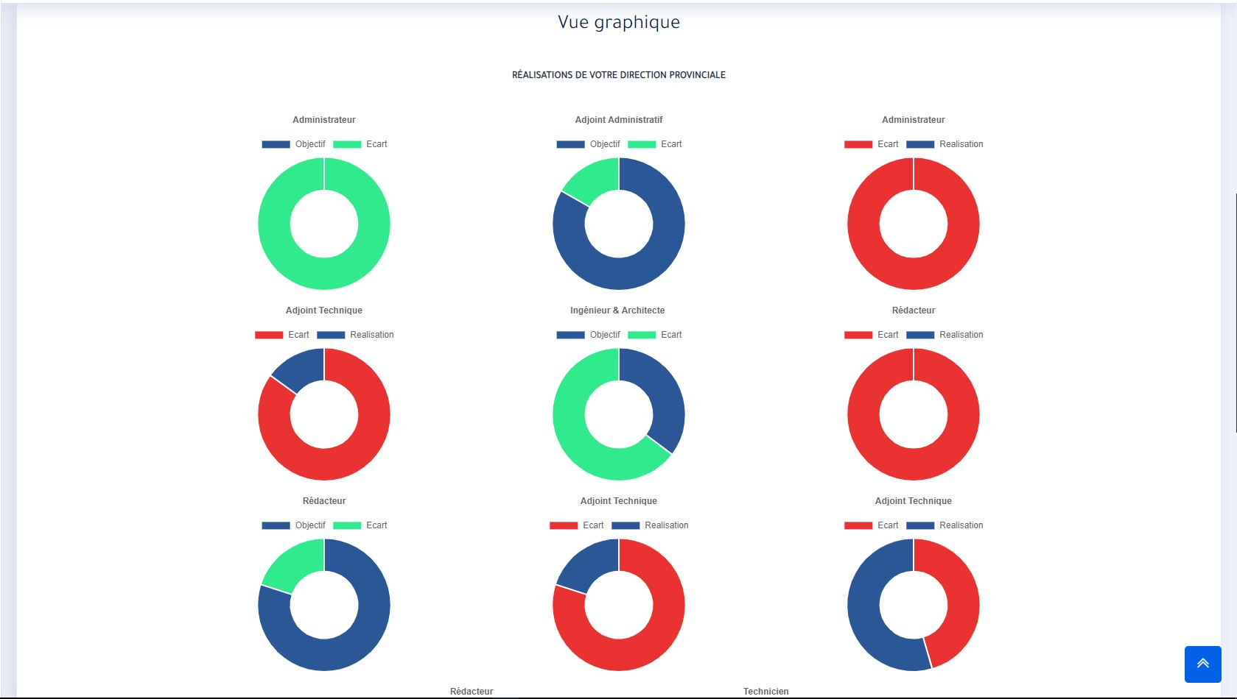

6/ Contient un filtre par année qui renvoie la même page avec un Where ANNEE supplementaire et devrait renvoyer en cas normal 6 lignes (les 6 qualités vues dans 1/) 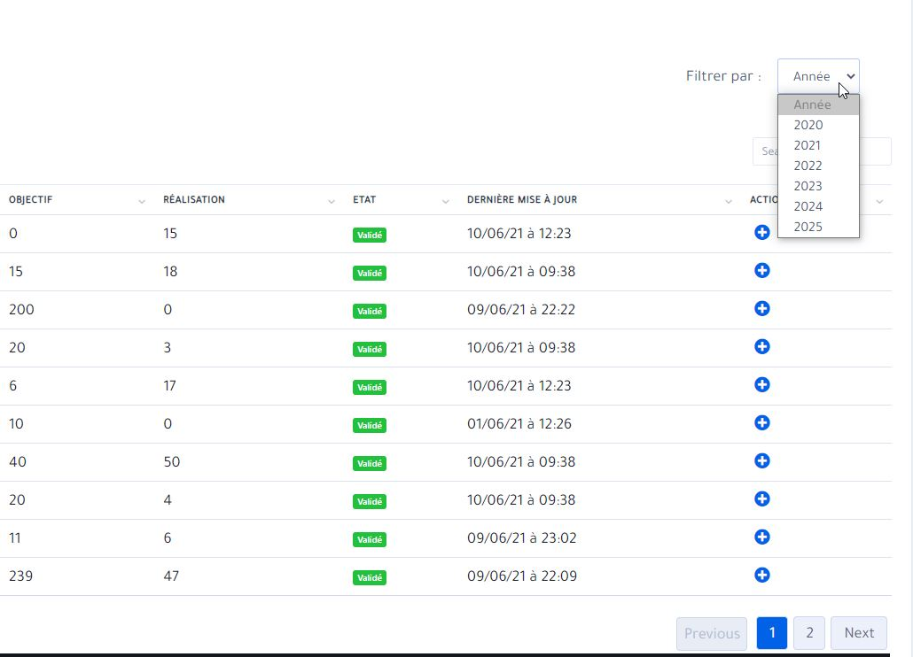

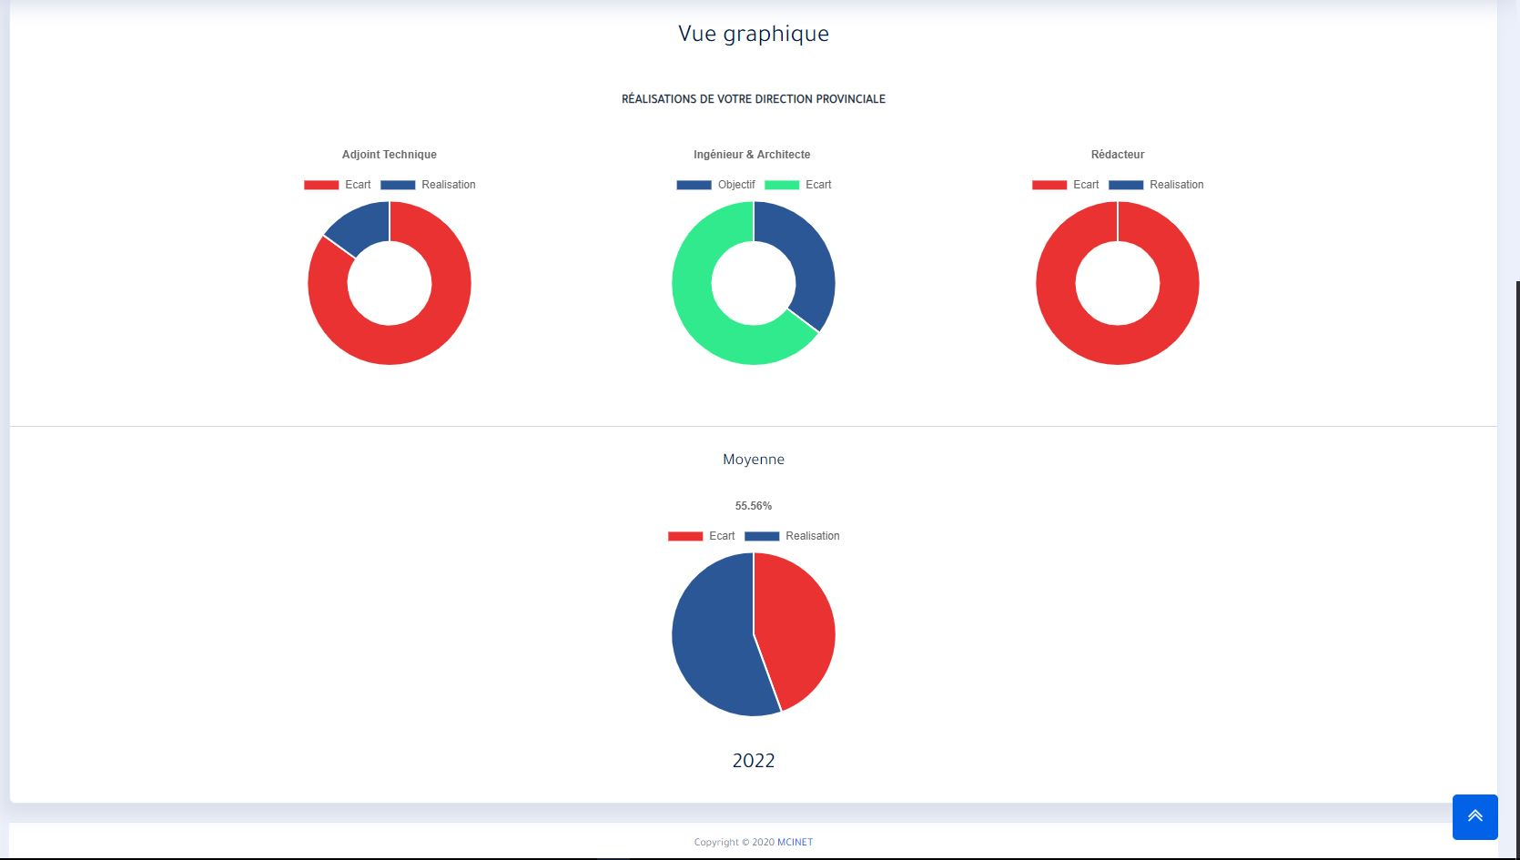

**7/ Validation des ressources humaines**

Le chef de service peut voir les données rejetées puisqu’il est chargé de les corriger, ainsi que les boutons d’envoi (validation) et de rejet

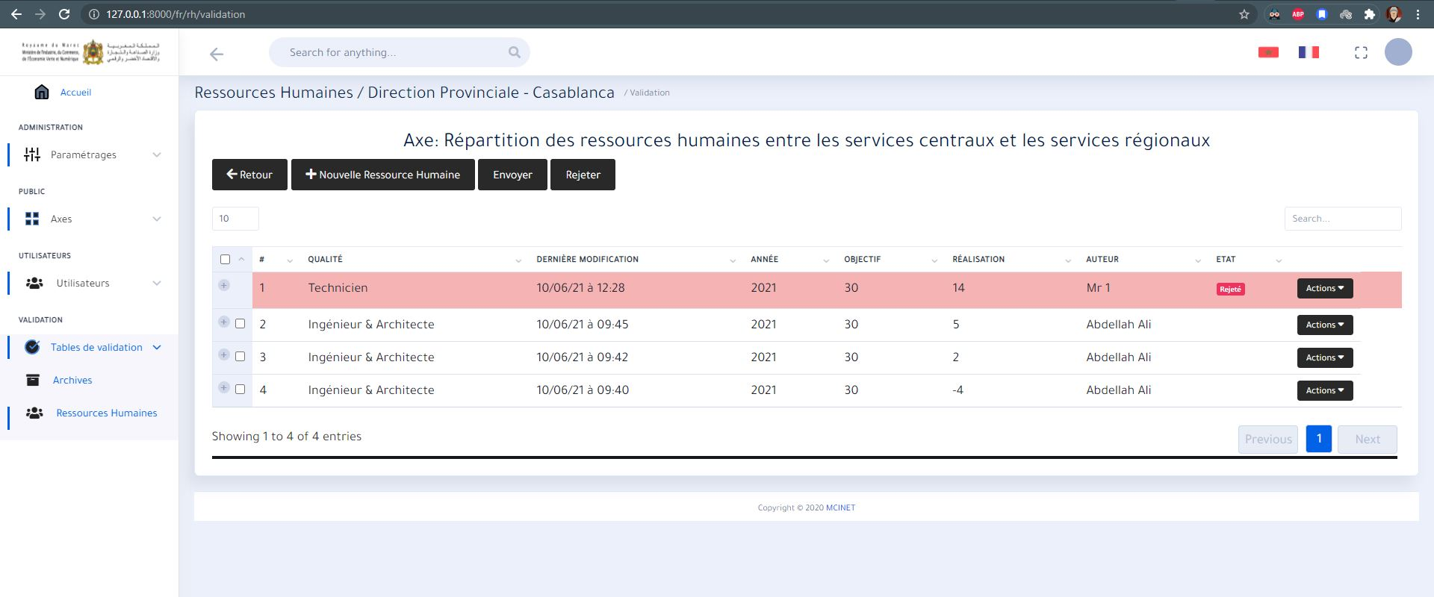

**8/Table de validation depuis le profil de la DCSASD**

Puisque toute validation par l’un des directeur régionaux passe sous l’examination de la DC, j’ai ajouté des filtres, mais vu que toutes le données doivent êtres validées, je doute de son utilité et pense retirer cette fonctionnalité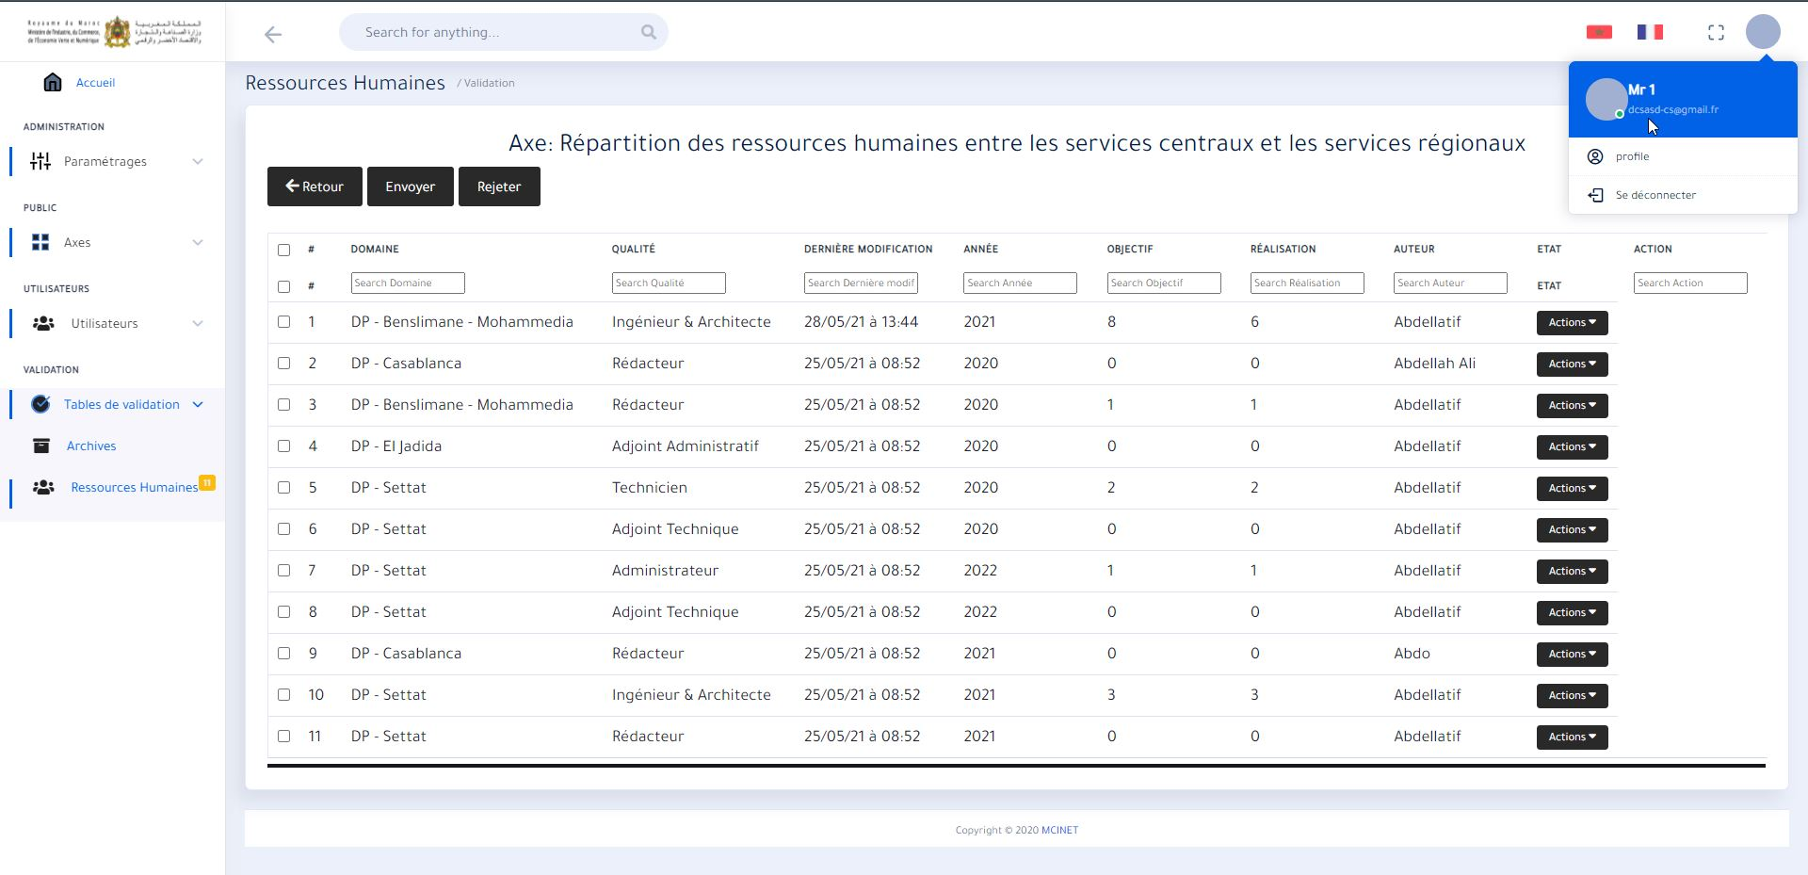**9/ Index des Ressources Humaines depuis le profil de la DC**

Puisqu’ils n'appartiennent pas à l’un des domaines concernés,

Ils ont la main sur une recherche par domaine 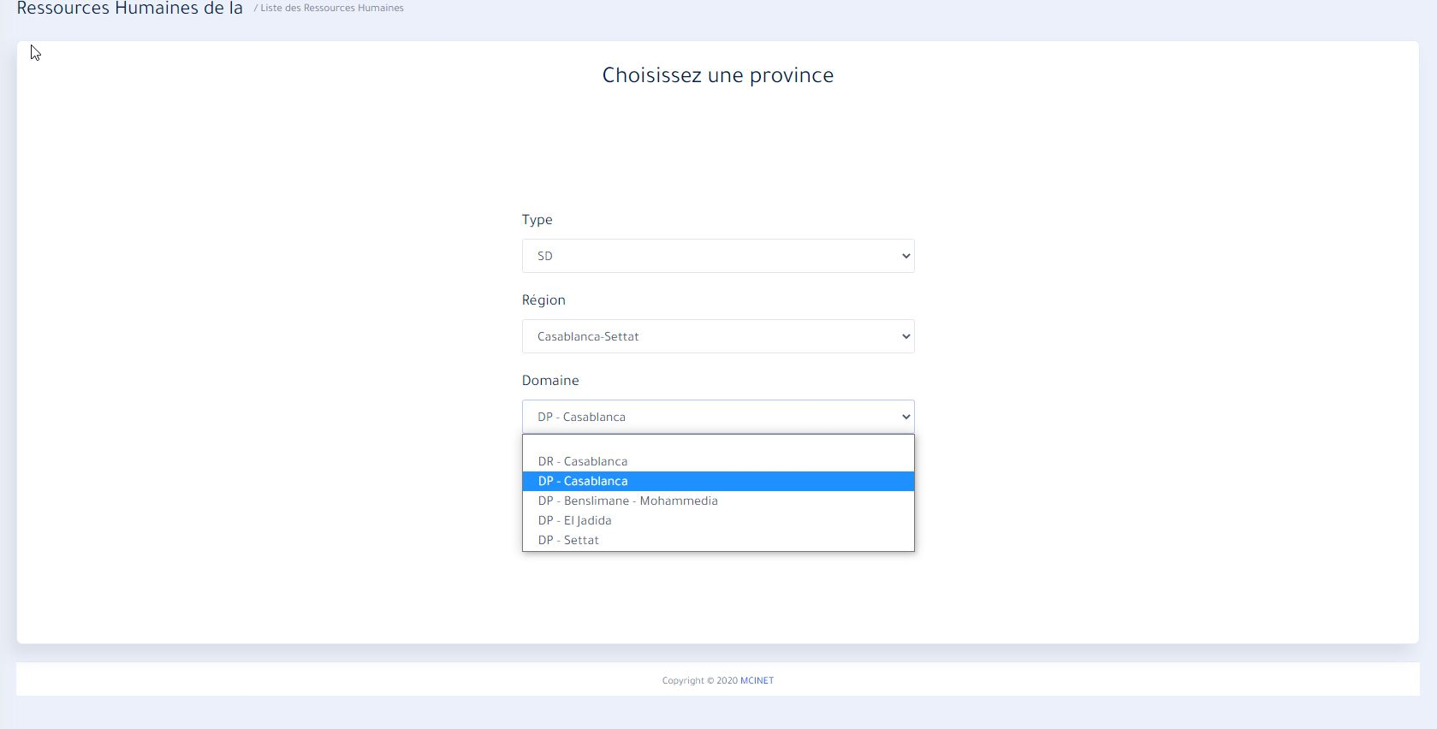

Exemple de choix sur la Direction Provinciale de Casablanca, on obtient la même vue que pour le chef de service, ce sont les données validées pour le même domaine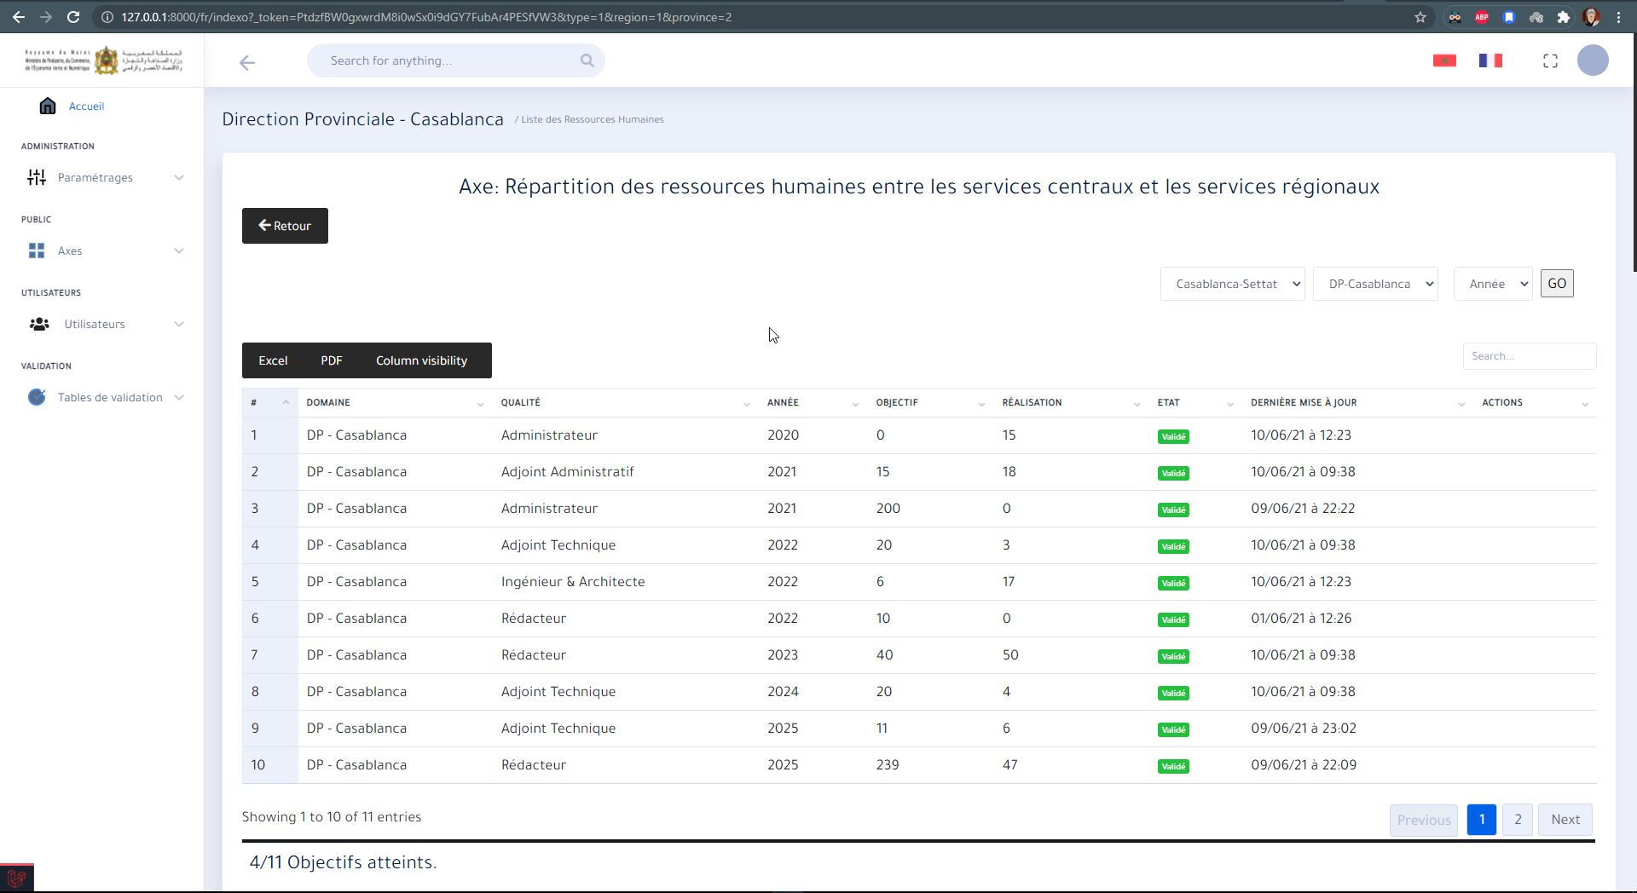

Exemple de choix de la Direction Régionale de Casablanca, ici il faudra noter que c’est la même vue que pour le directeur régional de Casablanca, (la permission view-province), où on voit les données de l’ensemble des domaines appartenant à la région.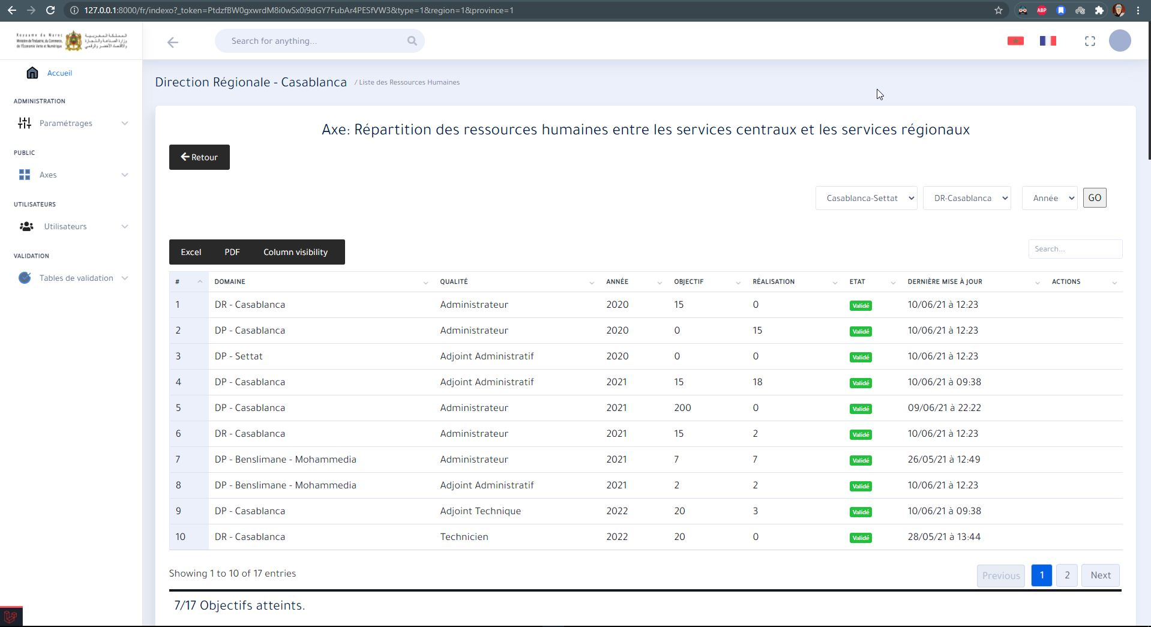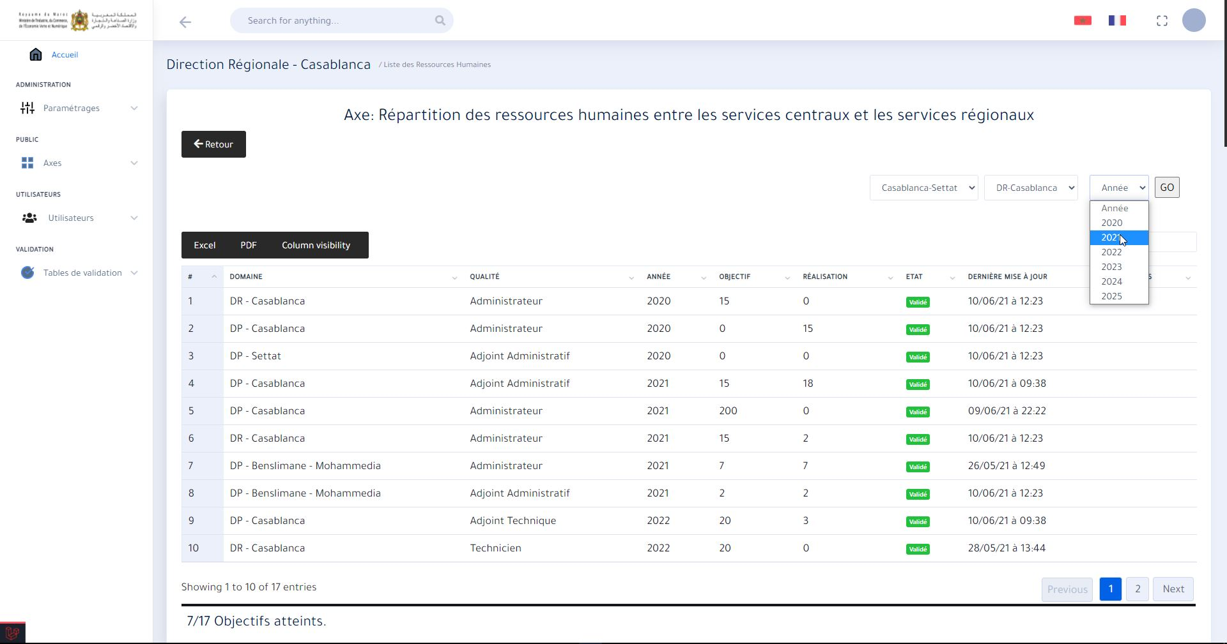

Le problème pour cette vue est qu’il y à besoin de grouper ces chartes soit par domaine soit par qualité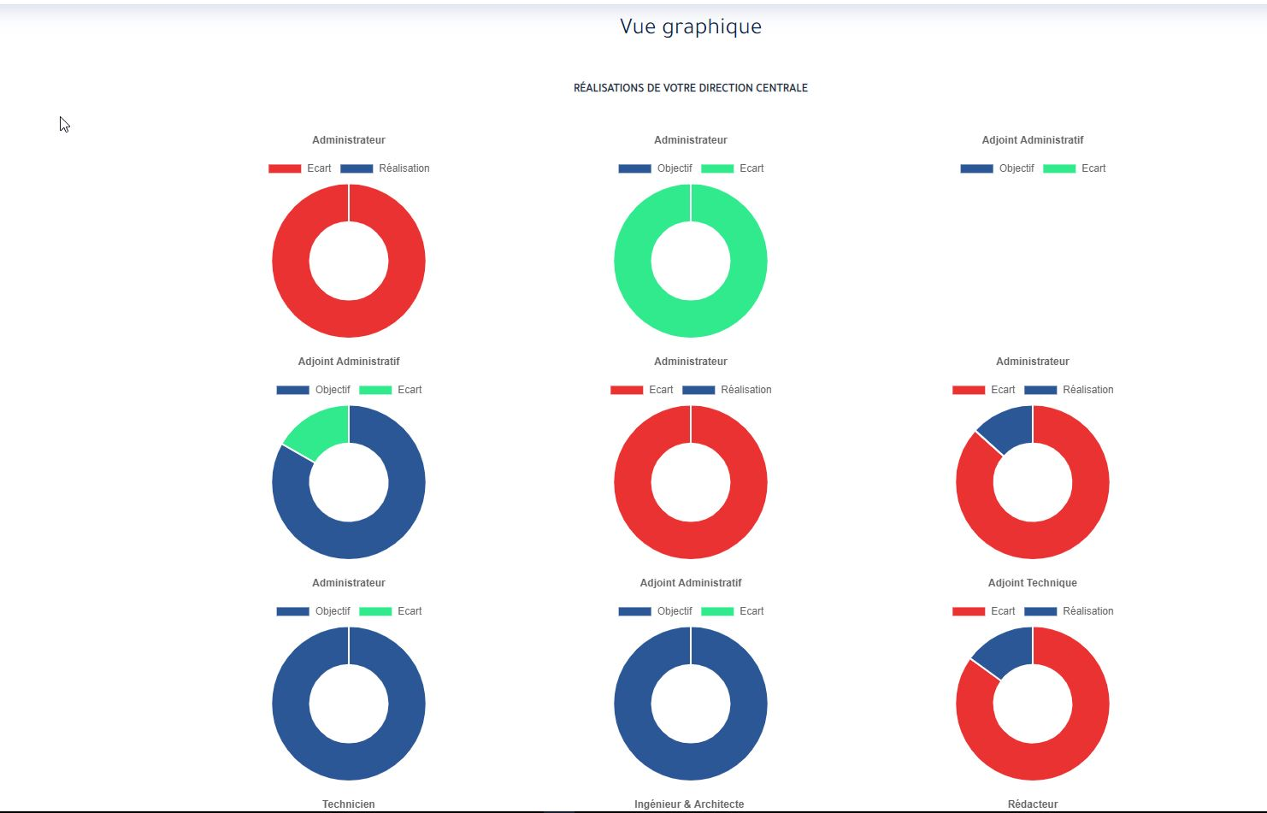

**PARTIE 3 : Questions.  
  
1-** Comment pensez vous à l’architecture de differentiations des profils, devrais-je créer des contrôleurs spécifiques au rôles ou aux axes ?  
**2-** Au niveau des index qui ne contiennent que les lignes validées (d’etat 6) et les validations qui contiennent les etat appropriés aux rôles, devrais-je la aussi diviser les contrôleurs ?  
**3-** Au niveau de la présentation lors de la soutenance, quelles sont les lignes que je devrai tracer, pour inclure un plus grand, les tâches importantes d'ingénierie étaient imposées par le client (conception de la base de données, choix des technologies…) quelles sont les points ou je pourrai focaliser plus d’attention ?  
**4-** Mes plus grandes questions sont en rapport avec le rapport et la présentation de soutenance, je pense que le reste est purement technique, il sera difficile d’avoir l’application complète d’ici 15 jours, quels sont les points qui doivent-être réglés d’ici la, il est question d’avoir une meilleur idée sur les tâches à effectuer à ce que je devrais mieux comprendre etc…  
  
Le document est un peu bâclé et j’ai pris un peu de retard, mais j'espère qu’il illustre le projet un peu plus clairement.  
Je vous remercie pour votre attention et votre implication.